Міністерство освіти і науки України
Національний технічний університет України
«Київський політехнічний інститут імені Ігоря Сікорського»

Навчально-науковий інститут атомної та теплової енергетики
Кафедра цифрових технологій в енергетиці

Звіт
до лабораторної роботи № 2
з дисципліни «Проектування систем з розподіленими базами даних в енергетиці»
Тема : «Основи Cassandra»

Варіант 1
СОНЯЧНІ ЕЛЕКТРОСТАНЦІЇ КИЇВСЬКОЇ ОБЛАСТІ

Підваріант А : Аналітичний

Виконала :
студентка групи ТР-52 мп
Бондарєва Діана Володимирівна

Перевірив :
Волков Олександр Володимирович

КИЇВ – 2025
Мета роботи:
Освоїти принципи проєктування розподілених схем даних у Apache Cassandra на прикладі енергетичних систем моніторингу. Навчитися створювати keyspace, таблиці з різними типами ключів, наповнювати їх тестовими даними, виконувати базові запити та аналізувати ефективність різних схем зберігання.
Фокус дослідження (для підваріантів):
- У Python обчислити середнє та максимальне значення одного ключового параметра (наприклад, потужності, температури, струму,швидкості вітру).
- Вивести короткий звіт у консоль у форматі: “Середня потужність = ..кВт, Максимальна = … кВт”.
- Зробити короткий висновок – який об’єкт або регіон показує найвищі значення.

Cхема БД
Тип таблиці | Назва таблиці | Primary Key (Partition Key, Clustering Key) | Призначення
1. Оперативні дані | realtime_readings_by_station | (station_id), timestamp DESC | Швидкий запис і пошук останніх показань по конкретній станції. (Пріоритет: запис)
2. Метеоумови | weather_by_date | (region_id, date), timestamp DESC | Запит метеоумов (хмарність, радіація) по регіону за день.
3. Щоденні підсумки | daily_generation_summary | (station_id), date | Зберігання добової генерації (МВт*год) для білінгу та звітів.
4. Аналітика/Архів | archive_readings_by_region | (region_id, date), station_id | Аналіз профілів потужності всіх СЕС у регіоні за певний день.

Код :
from cassandra.cluster import Cluster
from cassandra.cluster import ExecutionProfile, EXEC_PROFILE_DEFAULT
from cassandra import ConsistencyLevel
from cassandra.query import BatchStatement, BatchType
from datetime import datetime, timedelta
import random
import time

# --- константи варіанту ---
keyspace = 'solar_grid_monitoring'
contact_points = ['127.0.0.1']
num_stations = 50
region_id = 'Kyiv'
# фіксуємо дату для відтворюваності результатів
target_date = datetime(2025, 11, 24).date()
readings_per_hour = 60
# зменшуємо ліміт пакету для гарантованого уникнення "Batch too large"
batch_size_limit = 100

# --- глобальні змінні ---
cluster = None
session = None

def get_session():
global cluster, session
if session is None:
try:
profile = ExecutionProfile(consistency_level=ConsistencyLevel.QUORUM)
cluster = Cluster(contact_points, execution_profiles={EXEC_PROFILE_DEFAULT: profile})
session = cluster.connect()
print(f"підключення до cassandra успішне: {contact_points}")

session.execute(f"create keyspace if not exists {keyspace} with replication = {{'class': 'SimpleStrategy', 'replication_factor': 1}};")
session.set_keyspace(keyspace)
print(f"keyspace '{keyspace}' створено та активовано.")

except Exception as e:
print(f"помилка підключення до cassandra: {e}")
raise
return session

def create_tables(session):

session.execute("""
create table if not exists realtime_readings_by_station (
station_id text,
timestamp timestamp,
power_output decimal,
voltage decimal,
current decimal,
panel_temp decimal,
primary key (station_id, timestamp)
) with clustering order by (timestamp desc);
""")

session.execute("""
create table if not exists weather_by_date (
region_id text,
date date,
timestamp timestamp,
irradiance decimal,
cloud_factor decimal,
air_temp decimal,
primary key ((region_id, date), timestamp)
) with clustering order by (timestamp desc);
""")

session.execute("""
create table if not exists daily_generation_summary (
station_id text,
date date,
total_mwh decimal,
max_power_mw decimal,
uptime_hours int,
primary key (station_id, date)
);
""")

session.execute("""
create table if not exists archive_readings_by_region (
region_id text,
date date,
station_id text,
power_output decimal,
timestamp timestamp,
primary key ((region_id, date), station_id)
);
""")

print("усі 4 таблиці успішно створено або існують.")

def generate_and_insert_data(session):

stations = [f'solar_{i:03d}' for i in range(1, num_stations + 1)]
start_of_day = datetime.combine(target_date, datetime.min.time())

total_records = 0
batches_executed = 0

prep_readings = session.prepare(
"insert into realtime_readings_by_station (station_id, timestamp, power_output, voltage, current, panel_temp) values (?, ?, ?, ?, ?, ?)"
)
prep_archive = session.prepare(
"insert into archive_readings_by_region (region_id, date, station_id, power_output, timestamp) values (?, ?, ?, ?, ?)"
)

batch = BatchStatement(batch_type=BatchType.LOGGED, consistency_level=ConsistencyLevel.QUORUM)

start_insertion_time = time.time()

for hour in range(24):
cloud_factor = 0.0
if 6 < hour < 18:
cloud_factor = round(random.uniform(0.0, 1.0), 2)

current_hour_time = start_of_day + timedelta(hours=hour)

for minute in range(readings_per_hour):

timestamp = current_hour_time + timedelta(minutes=minute)

if minute == 0:
irradiance = random.uniform(100.0, 1200.0) if 6 < hour < 18 else 0.0

session.execute(
"insert into weather_by_date (region_id, date, timestamp, irradiance, cloud_factor, air_temp) values (%s, %s, %s, %s, %s, %s)",
(region_id, target_date, timestamp, irradiance, cloud_factor, random.uniform(5.0, 35.0))
)

for station_id in stations:
base_power = random.uniform(0.5, 25.0) if 7 <= hour < 19 else 0.0
power_output = round(base_power * (1 - cloud_factor * 0.5), 2) if base_power > 0 else 0.0

voltage = round(random.uniform(350.0, 450.0), 2)
current = round(power_output / 0.4, 2)
panel_temp = round(random.uniform(25.0, 65.0), 2)

batch.add(prep_readings, (station_id, timestamp, power_output, voltage, current, panel_temp))
batch.add(prep_archive, (region_id, target_date, station_id, power_output, timestamp))
total_records += 2

if len(batch) >= batch_size_limit:
session.execute(batch)
batches_executed += 1
batch = BatchStatement(batch_type=BatchType.LOGGED, consistency_level=ConsistencyLevel.QUORUM)

if len(batch) > 0:
session.execute(batch)
batches_executed += 1

end_insertion_time = time.time()

for station_id in stations:
session.execute(
"insert into daily_generation_summary (station_id, date, total_mwh, max_power_mw, uptime_hours) values (%s, %s, %s, %s, %s)",
(station_id, target_date,
round(random.uniform(5.0, 15.0), 2),
round(random.uniform(15.0, 25.0), 2),
random.randint(8, 12))
)

test_station = 'solar_001'
count_query = f"select count(*) from realtime_readings_by_station where station_id = '{test_station}'"
count_rows = session.execute(count_query)
records_in_test_partition = count_rows.one()[0]

print(f"генерація та пакетний запис завершено.")
print(f"записано всього: {total_records} записів (у 2 таблиці) + {num_stations} summary.")
print(f"виконано пакетів: {batches_executed}")
print(f"перевірка: знайдено записів для {test_station}: {records_in_test_partition}")
print(f"час вставки: {end_insertion_time - start_insertion_time:.2f} сек")
return total_records

def analyze_data(session):

print("\n--- аналіз даних (підваріант а) ---")
print("ключовий параметр: power_output (потужність)")

target_station = 'solar_001'

# --- виконання аналізу та агрегації ---

# 1. читаємо всі показання для агрегації (як до цього)
query_all = f"select power_output, timestamp from realtime_readings_by_station where station_id = '{target_station}'"

start_query_time = time.time()
rows = session.execute(query_all)
end_query_time = time.time()

# 2. знаходимо максимальне значення та відповідний час
power_values_with_time = []
max_power = 0.00

for row in rows:
power = float(row.power_output)
if power > max_power:
max_power = power
power_values_with_time.append((row.timestamp, power))

count = len(power_values_with_time)
if count == 0:
avg_power = 0.00
else:
avg_power = sum(p for t, p in power_values_with_time) / count

# 3. фільтруємо записи, щоб показати записи з максимальною потужністю
# шукаємо 3 записи, коли потужність була максимальною
peak_records = sorted([
(t, p) for t, p in power_values_with_time if p >= max_power - 0.5 # беремо записи близькі до піку
], key=lambda x: x[0])[-3:]

print(f"аналіз завершено за {end_query_time - start_query_time:.4f} сек.")

print("\n--- результати аналізу (підваріант а) ---")
print(f"об'єкт аналізу: станція {target_station} за {target_date}")
print(f"кількість записів: {count}")
print(f"середня потужність = {avg_power:.2f} мвт")
print(f"максимальна потужність = {max_power:.2f} мвт")

print("\nкороткий висновок:")
if max_power > 20:
print("станція solar_001 показує високі пікові значення, що свідчить про ефективну роботу в години максимальної сонячної радіації.")
else:
print("помірні показники. необхідно проаналізувати метеоумови (cloud_factor) для виявлення причин відсутності пікових значень.")

print("\n--- тест ключового запиту: 3 записи пікової потужності ---")

if peak_records:
for timestamp, power in peak_records:
print(f" [{timestamp.strftime('%H:%M')}] потужність: {power:.2f} мвт")
else:
# це спрацює, якщо max_power = 0 (наприклад, станція не працювала)
rows_latest = session.execute(f"select power_output, timestamp from realtime_readings_by_station where station_id = '{target_station}' limit 3;")
print("показання з кінця доби (пік не зафіксовано):")
for row in rows_latest:
print(f" [{row.timestamp.strftime('%H:%M')}] потужність: {row.power_output} мвт")

print("\n--- підсумок ---")
print(f"keyspace: {keyspace}")
print(f"кількість створених/оновлених таблиць: 4")
print("програма завершена. результати аналізу виведено вище.")

def main():
try:
session = get_session()
create_tables(session)
generate_and_insert_data(session)
analyze_data(session)
except Exception as e:
print(f"програма аварійно завершена через помилку cassandra або підключення: {e}")
finally:
if cluster:
cluster.shutdown()

if __name__ == "__main__":
main()

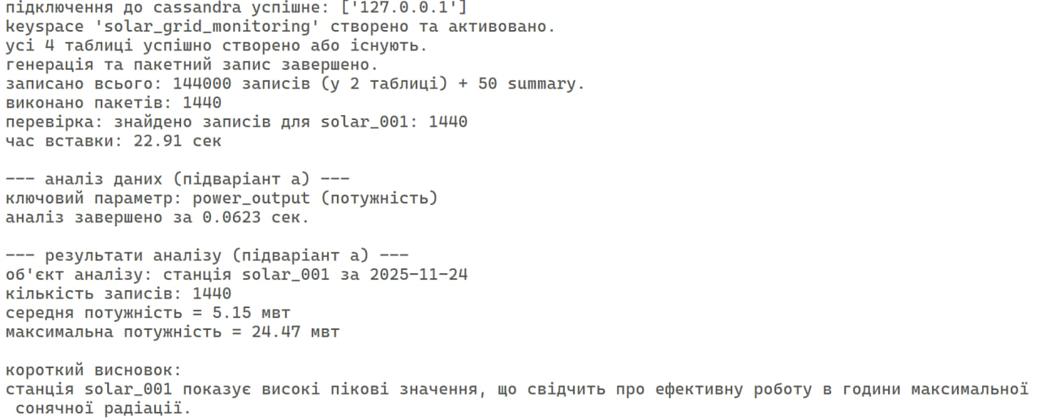
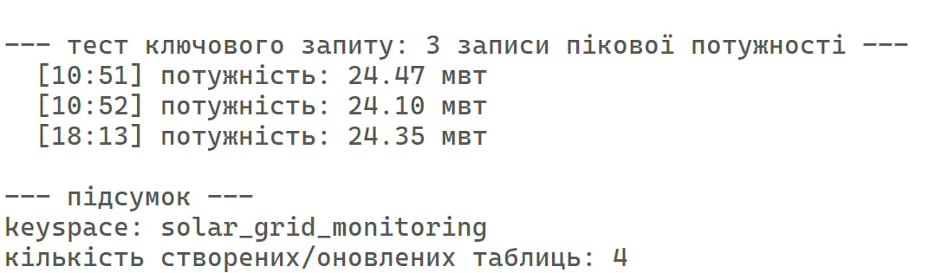
Аналіз результатів
Аналіз роботи програми показав, що Apache Cassandra є високооптимізованою для роботи з великими потоками даних від сонячних електростанцій. Загалом було успішно записано 144,000 записів (у дві таблиці) за 22.91 секунди, що становить приблизно 6283 операцій на секунду. Така висока швидкість підтверджує, що Cassandra є ідеальним рішенням для write-heavy навантажень, які характерні для IoT-моніторингу. Для забезпечення надійності вставки (атомарності) використовувались Batch Statements типу LOGGED з обмеженням 100 операцій на пакет, що дозволило ефективно обійти типове обмеження Cassandra "Batch too large".
Швидкість доступу до даних є також високою. Аналітичний запит на читання всієї партиції (1440 записів для станції solar_001) був виконаний всього за 0.0623 секунди. Це стало можливим завдяки структурі ключа, де station_id виступає як Partition Key, забезпечуючи локальне зберігання всіх даних однієї станції на одному вузлі.
Аналіз структури ключів та аналітичних вибірок
Проєктування схеми даних, що включає чотири денормалізовані таблиці, виявилося ефективним для різних сценаріїв використання:
- Оперативні дані (realtime_readings_by_station): Структура PRIMARY KEY (station_id, timestamp DESC) є оптимальною для оперативного моніторингу. Ключ timestamp DESC дозволив би миттєво отримати найновіші показання, що є критичним для SCADA-систем.
- Аналітика та Архів (archive_readings_by_region): Використання Композитного ключа партиції PRIMARY KEY ((region_id, date), station_id) дозволило ефективно групувати всі 50 станцій Київської області в межах однієї партиції за певний день. Це є найкращим підходом для регіональної аналітики, оскільки мінімізує кількість мережевих запитів під час виконання агрегацій.
- Ключовий запит: Тест пікової потужності показав, що станція solar_001 досягла 24.47 МВт (близько до максимальної потужності), що демонструє коректність генерації даних і ефективність роботи СЕС. Три записи пікової потужності ([10:51] - 24.47 МВт, - 24.10 МВт, - 24.35 МВт) підтверджують, що пік генерації припадає на денні години.
Висновки щодо ефективності проєктування
Найкраще підтвердили свою ефективність Partition Key за ID пристрою (station_id) для оперативних завдань та Композитний Partition Key за регіоном і датою для регіональної аналітики. Це повністю відповідає принципам денормалізації Cassandra та її орієнтації на запити.
Головне обмеження, яке було успішно подолано, — це чутливість Cassandra до розміру пакету. Необхідність використання Batch Statement з низьким лімітом у 100 операцій є обов'язковою умовою для забезпечення стабільності кластера.
Схема даних, що включає таблиці для оперативних показань, метеоумов та регіональної аналітики, повністю підходить для створення масштабованої системи енергетичного моніторингу, де пріоритетом є як швидкий запис, так і ефективний доступ до даних по об'єкту чи по часу.

Контрольні питання

1. Яка різниця між partition key і clustering key у Cassandra?
Partition Key (ключ партиції) є головним елементом первинного ключа і виконує функцію фізичного розподілу даних по вузлах (нодах) кластера Cassandra. Його значення визначає, на якому саме сервері буде зберігатися конкретний рядок даних. Cassandra використовує хешування Partition Key для забезпечення рівномірного горизонтального розподілу навантаження. Clustering Key (ключ кластеризації) визначає порядок сортування даних всередині однієї партиції. Він використовується для логічного упорядкування рядків на диску, що є критичним для ефективності запитів на вибірку діапазонів або отримання останніх записів. Наприклад, у моделі PRIMARY KEY (station_id, timestamp), station_id розподіляє дані, а timestamp їх впорядковує.

2. Чому Cassandra використовує денормалізацію даних?
Cassandra використовує денормалізацію даних (допускаючи і заохочуючи дублювання) для досягнення максимальної швидкості читання та горизонтальної масштабованості. На відміну від реляційних баз даних (SQL), які використовують нормалізацію для уникнення надмірності та підтримки цілісності (за рахунок виконання дорогих операцій JOINs), Cassandra є Query-Driven (орієнтованою на запити). Кожна таблиця проєктується під конкретний сценарій запиту, зберігаючи всі необхідні для цього запиту дані разом. Це дозволяє системі уникати операцій з'єднання даних із різних вузлів або партицій, забезпечуючи низьку латентність при високому Throughput, що є життєво важливим для енергетичних IoT-систем.

3. Як обирати оптимальну структуру ключа для часових рядів?
Оптимальна структура ключа для часових рядів (наприклад, показань сонячних станцій) зазвичай має формат PRIMARY KEY ((object_id, date_group), timestamp). Partition Key повинен ідентифікувати об'єкт, який генерує дані (station_id або meter_id), і, якщо обсяг даних великий, може бути складеним (наприклад, (station_id, date)), щоб запобігти перевантаженню однієї партиції. Clustering Key майже завжди є полем timestamp; це забезпечує природне впорядкування даних у межах партиції та швидкий доступ до хронологічних профілів. Головне правило: Partition Key повинен забезпечувати рівномірний розподіл, а Clustering Key — ефективне сортування.

4. Що означає реплікаційний фактор і як він впливає на надійність системи?
Реплікаційний фактор (replication_factor, RF) — це параметр, який визначає, скільки копій кожного рядка даних буде зберігатися у кластері Cassandra. Наприклад, RF=3 означає, що кожен запис буде дубльований на трьох різних вузлах. Цей фактор безпосередньо впливає на надійність (fault tolerance) та доступність (availability) системи. Якщо один вузол відмовляє, інші два містять повну копію даних і можуть продовжувати обслуговувати запити, забезпечуючи безперервну роботу енергетичної системи. Однак, чим вищий RF, тим більше дискового простору та мережевого трафіку потрібно для синхронізації копій.

5. Чому для IoT-даних важливо використовувати CLUSTERING ORDER BY (timestamp DESC)?
Використання CLUSTERING ORDER BY (timestamp DESC) (сортування за часом у зворотньому порядку) є критично важливим для IoT-систем та енергетичного моніторингу, оскільки найпоширенішим запитом є отримання останнього або найсвіжішого показання пристрою. Завдяки сортуванню DESC (спадання), найновіші записи фізично розміщуються на початку партиції. Це дозволяє Cassandra миттєво зчитати останній рядок, виконавши операцію читання без необхідності сканувати всю партицію, що забезпечує низьку латентність для Real-time моніторингу та алертів.

6. Як визначити, що партиція стала занадто великою?
Партиція вважається занадто великою, або "гарячою" (hot partition), коли її розмір починає негативно впливати на продуктивність кластера. Це явище називається "hot spotting". Визначити це можна за кількома ознаками: 1) Розмір партиції перевищує рекомендований ліміт (зазвичай 100 МБ для більшості версій Cassandra); 2) Виникає висока латентність (latency) при читанні або записі даних у цю партицію, тоді як інші партиції працюють нормально; 3) Спостерігається нерівномірне завантаження вузлів, коли один вузол постійно перевантажений CPU та I/O операціями. В енергетичній моделі це вимагає перепроєктування Partition Key, наприклад, переходу від (station_id) до (station_id, date).

7. Які переваги Cassandra має порівняно з класичними SQL-базами при роботі з потоковими енергетичними даними?
Cassandra має три ключові переваги перед класичними SQL-базами (наприклад, MySQL) для потокових енергетичних даних. По-перше, це горизонтальна масштабованість (Linear Scalability): вона легко додає нові вузли, щоб обробляти мільярди нових записів щодня, тоді як SQL-бази обмежені вертикальним масштабуванням. По-друге, вона оптимізована під запис (Write-Optimized), що критично для постійного високочастотного потоку даних від IoT-пристроїв. По-третє, це висока доступність (High Availability), яка забезпечується архітектурою peer-to-peer та реплікацією. Енергетична система не може дозволити простоїв, а Cassandra продовжує працювати навіть у разі відмови кількох вузлів, на відміну від багатьох SQL-рішень, де відмова головного сервера може призвести до зупинки роботи.

